Технологическая карта урока
Предмет: «Изобразительная деятельность (лепка, аппликация, рисование)»
Класс: 7 «Б»
Тема урока: «Снеговик»
Цель: формирование навыка рисования гуашью, соблюдая форму, размер, цветовую гамму; формирование способности видеть красоту обычных вещей; развитие зрительной наблюдательности и изобразительной фантазии.
Задачи:
Предметные:
- освоить приемы рисования красками;
- соблюдать последовательности действий при работе с красками: опускание кисти в баночку с водой, снятие лишней воды с кисти, обмакивание ворса кисти в краску, снятие лишней краски о край баночки, рисование на листе бумаги, опускание кисти в воду и т.д.;
- осваивать различные приемы рисования кистью.
- работать по шаблону (поэтапное рисование);
- выбирать цвета для рисования.
Познавательные:
- уметь пользоваться красками;
- уметь подготовить стол к уроку, застелить стол;
- уметьпомочь друг другу;
уметь делать простейший анализ информации (понимать изображение, словесную инструкцию).
Личностные:
- развивать мотивацию учебной деятельности и личностного смысла учения, заинтересованность в приобретении и расширении знаний и способов действий;
- развивать мотивацию к самоконтролю направленную на достижение поставленной цели в процессе работы с учебными материалами;
- уметь анализировать свои действия и управлять ими, рефлексивная самооценка.
Коммуникативные:
- уметь выразить свои желания и просьбы на уровне ученик-учитель;
- слушать и отвечать на вопросы взрослого;
- владеть элементарными навыками коммуникации и принятыми ритуалами социального взаимодействия.
Регулятивные:
- понимать системы общепринятых правил и требований;
- уметь устанавливать коммуникативные связи и соблюдение этической и дисциплинарной дистанции при взаимодействии с окружающими людьми;
- придерживаться учебному поведению.

Оборудование: снеговик, набор для рисования (альбом, баночки, салфетки, гуашь, форма).
Тип урока: Урок систематизации и обобщения знаний.
План урока:
- Организационный этап.
- Объявление темы занятия.
- Введение в тему урока.
- Подготовка к практической работе.
- Физминутка
- Практическая работа
- Рефлексия.

Структура и ход урока
№ | Этап урока | Деятельность учителя | Деятельность ученика | Формируемые БУД
1 | Организационный этап. | Проверка готовности учебного места обучающихся.  - Здравствуйте, дети. К нам на урок пришел гость, давайте познакомимся и скажем кто это.  - Правильно, снеговик.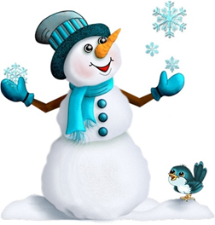  - Давайте ему представимся и назовем свои имена.  2 минуты | Проверяют готовность к уроку.  Отвечают на вопрос о снеговике.  Поднимают руку со словами «Я ….имя) | Регулятивные, коммуникативные БУД.
2 | Объявление темы занятия. | Если к нам пришел снеговик, то значит на улице холодно и наступило какое время года?  Вспомним, во что дети могут играть на улице зимой?  Какие зимние забавы вам нравятся, давайте вспомним, какие они бывают.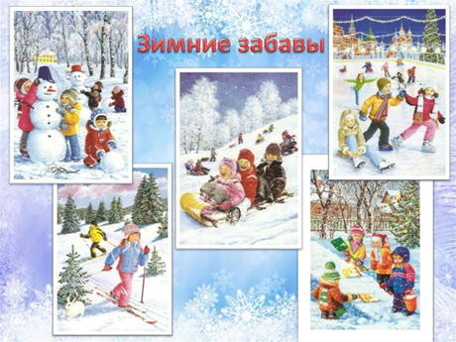  А самое интересное это лепить нашего друга, помощника Деда Мороза – снеговика.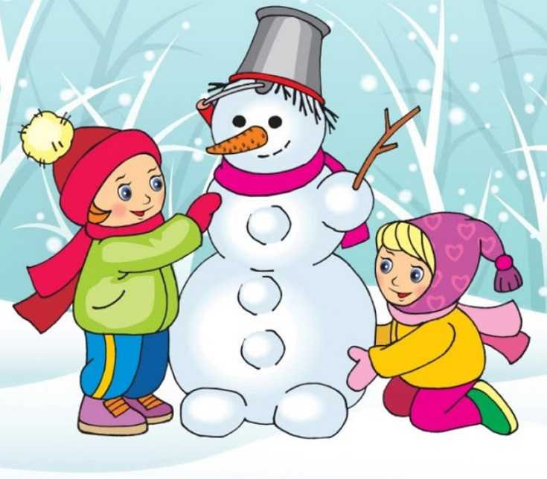  Наш друг снеговик, очень хочет остаться с нами и летом.  Как же мы можем это сделать? (сфотографировать, нарисовать)  Давайте сегодня нарисуем его.  4 минуты | Отвечают на вопросы о зиме, зимних забавах.  Высказывают свои предположения, делают выводы, что могут сделать сейчас. | Развитие коммуникативных, познавательных БУД.
3 | Введение в тему урока. | Из чего лепят снеговика (из снега)  Из чего состоит снег (снежинок)  Какого цвета снег? (белый)  Совершенно верно снег белый, значит и снеговика мы будем рисовать белой гуашью, на фоне синего неба.  Нашему снеговику посмотрите, очень нравятся снежинки, попробуем нарисовать его, как он смотрит на них.  2 минуты | - Отвечают на вопросы о снеге, снежинках.  Определяют основной цвет. | Развитие коммуникативных, познавательных, регулятивных БУД.
4 | Подготовка к практической работе. | Посмотрите на свои парты, все ли готово к уроку? Воспользуйтесь подсказкой на экране.  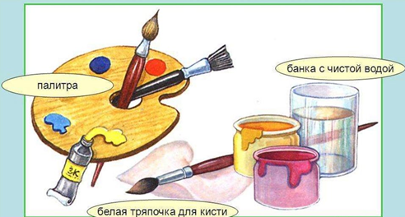  Еще нам нужно вспомнить правила, которые мы должны соблюдать при работе с красками.  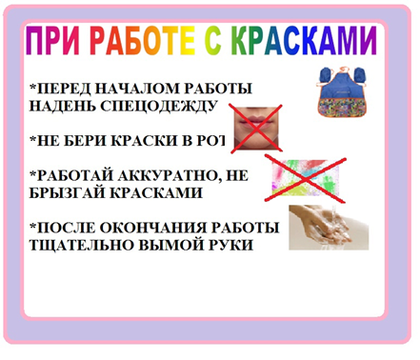  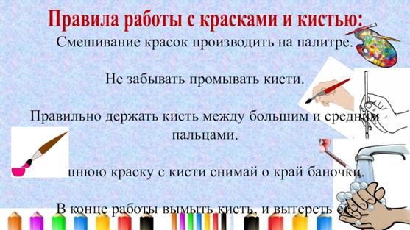  5 минут | Дети вспоминают, проговаривают или показывают правила работы с кисточками и красками.  Проверяют свою готовность к уроку. | Развитие коммуникативных, БУД.
5 | Физкультминутка | 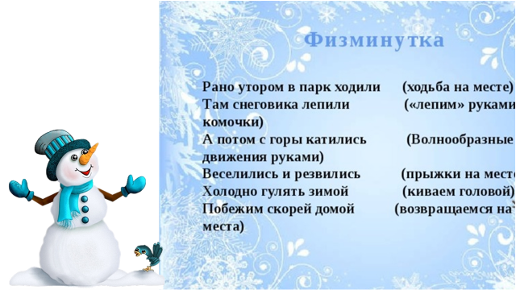  2 минуты | Дети повторяют движения за учителем | Здоровьесбережение.  Развитие концентрации внимания, координации движения.
6 | Практическая работа. | 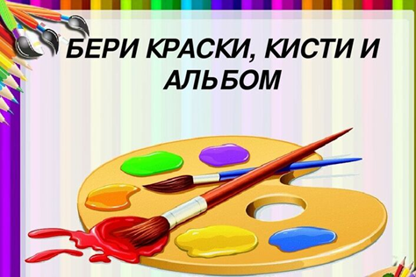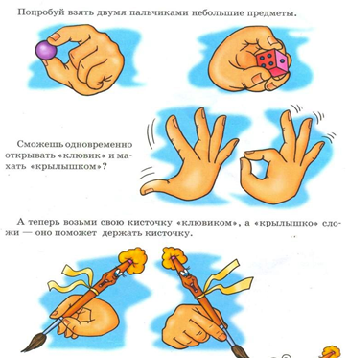  Вспомнили, как держать кисточку. Приступаем к работе. Повторяя за мной каждый этап. Обратите внимание на расположение листа.  1.Берем белую гуашь и заполняем ей часть рисунка.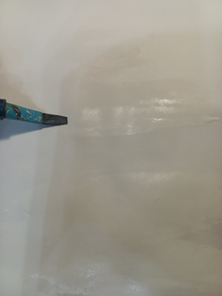  2 Берем голубой цвет и рисуем контур снеговика.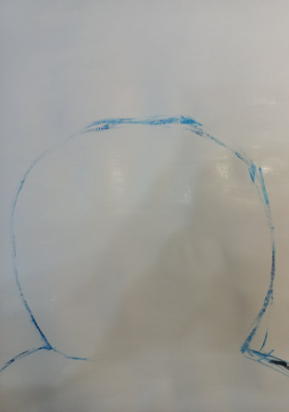  3.Заполняем оставшийся лист капельками гуаши предложенными оттенками синего и фиолетового цветов.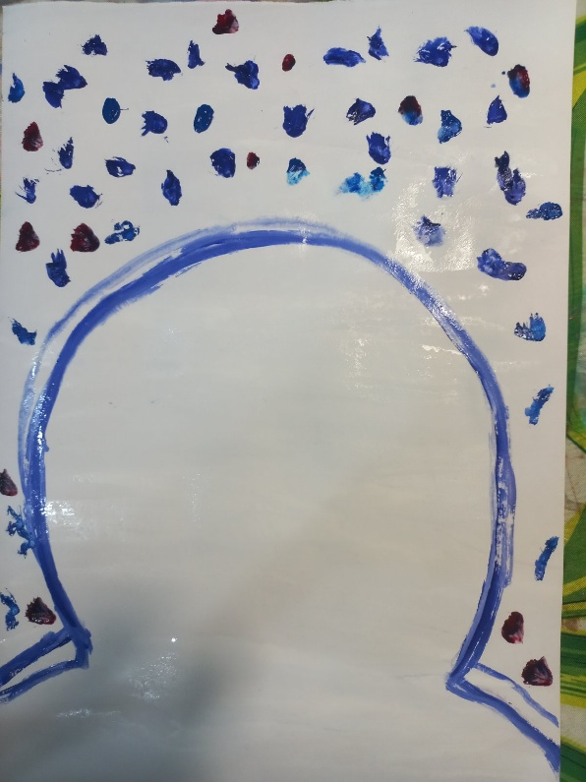  4.Поменяем кисточку на более жесткую и повторяем за мной. Круговыми движениями заполняем лист, размазывая краску. У нас получилось небо.  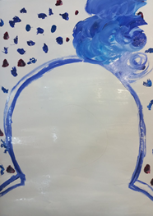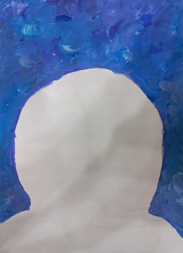  5. Жесткой кисточкой набрасываем снежинки, для этого берем белый цвет и пальчиками стряхиваем краску в направлении рисунка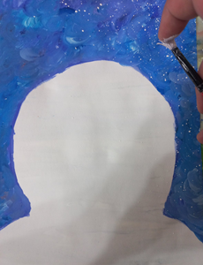  6.Пока небо у нас сохнет, набираем на кисть белую гуашь и прорисовываем снеговика. Добавим немного голубого и фиолетовым нарисуем тень от шарфика, который мы нарисуем позже. 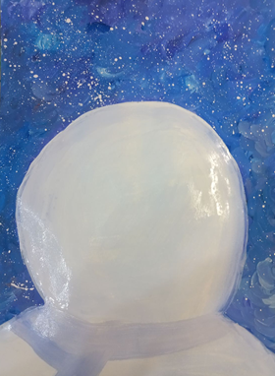  7.Сейчас мы поработаем еще голубой гуашью и нарисуем шарфик снеговику.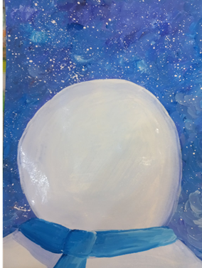  8.Берем оранжевый цвет и тоненькой кисточкой рисуем морковку. Наш снеговик смотрит вверх, поэтому морковку мы рисуем направленную вверх почти на краю.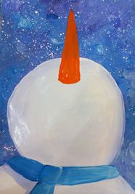  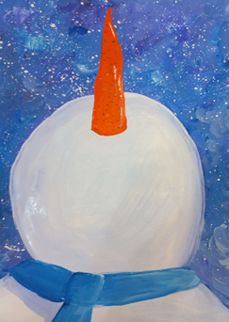  9.Берем черный цвет и рисуем рот снеговика, руки в виде веточек, которые направленны вверх и ветки деревьев на голубом небе.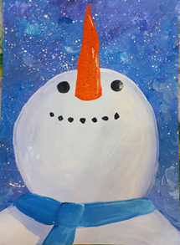  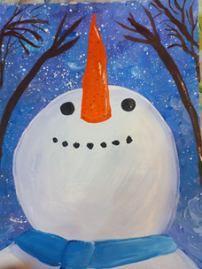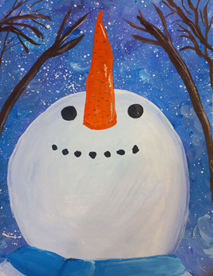  10.Заключительный этап, берем белый цвет и наносим снег на ветки, руки снеговика и нарисуем большую снежинку на которую у нас смотрит. 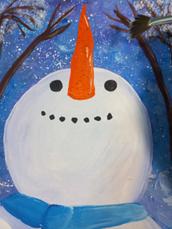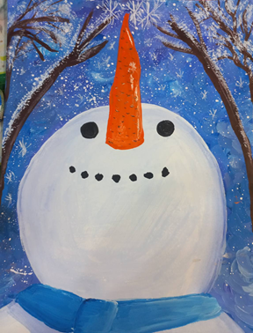  22 минуты | Повторяют правило правильного удержания кисти в руке. Располагают лист согласно образцу. Работают в альбомах, повторяя за учителем | Развитие коммуникативных, познавательных, регулятивных БУД. Развитие творческих способностей.
7 | Рефлексия. | 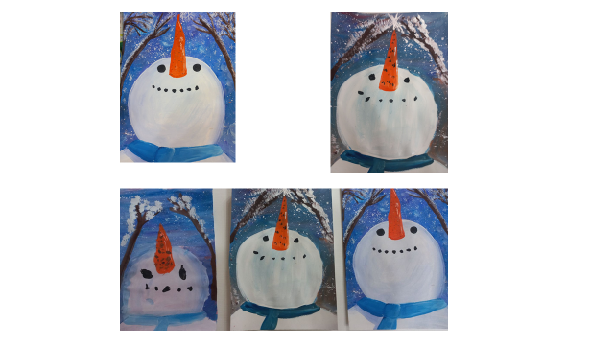  Посмотрите какие прекрасные снеговики у нас получились. Похлопаем, тому рисунку, который вам больше понравился.  А сейчас попрощаемся со снеговиком.  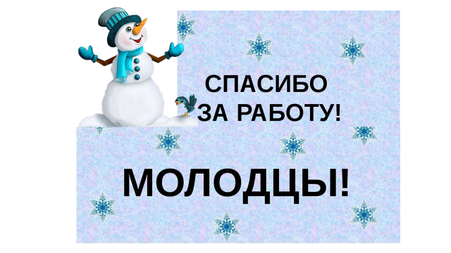  3 минуты | Вывешивают работы, оценивают, прощаются со снеговиком. | Развитие коммуникативных, познавательных, регулятивных БУД.

